# Как научить ребенка убирать игрушки?

В детской комнате всегда очень много игрушек. Так уж принято. И все советы о том, что для игры ребенку достаточно двух — трех игрушек заботливые бабушки, дедушки, а иногда и мамы с папами пропускают мимо ушей. Принято даже хвастаться тем, что у ребенка много разных красивых и дорогих игрушек. Но когда мама начинает каждый день убирать их сама по несколько раз, она понимает, что это непросто. В этом случае появляется желание привлечь к этому процессу малыша. **Как научить ребенка убирать игрушки?**

[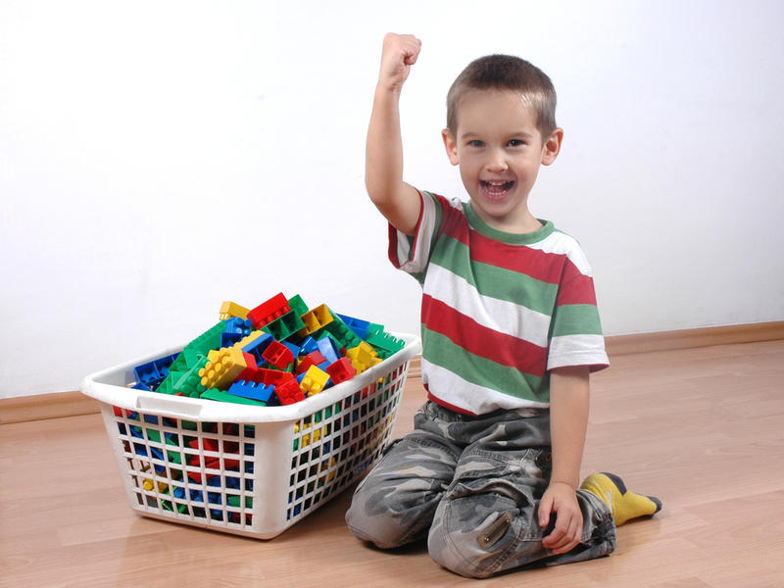](http://www.vospitaj.com/wp-content/uploads/2012/11/111316_or1.jpg)

С самого раннего детства ребенка необходимо приучать к порядку. Конечно, гораздо легче сделать уборку маме или попросить папу собрать игрушки. После того, как ребенок отправился, с горем пополам спать, родители начинают разгребать завалы игрушек, карандашей и прочего реквизита, так необходимого ребенку в течение дня.

*Поверьте, дорогие родители, если вы не приучите ребенка самостоятельно прибирать игрушки в раннем детстве, то прибирать за ним вы будете всё и всегда!*

Но **как научить ребенка убирать игрушки**, если он категорически отказывается это делать? Вариантов может быть несколько.

## С чего начать

Для начала, родителям нужно понять, что для ребенка слова НАДО и ОБЯЗАННОСТЬ – пустой звук, заставить малыша делать то, что он не хочет – практически невозможно. Кричать, ругаться и требовать, сейчас же убрать свои игрушки – бесполезно, это может вылиться в реку слез и грандиозную истерику. А вот поиграть – с удовольствием!

## Предлагаем вам простые правила, которые помогут вам научить ребенка убирать свои игрушки:

1. Прежде всего первое время убирая игрушки самостоятельно делайте это с удовольствием. Ребенок не должен видеть, какое это нудное и скучное занятие. Пусть он видит, что вам это доставляет радость.
2. Затем предложите ребенку помочь вам. Начните убирать сама, а потом попросите помощи крохи. Не сердитесь, если ребенок первое время будет отказываться, и не прекращайте убираться. Пусть он видит, что вы справляетесь, но с ним вам будет легче. Если ребенок согласился, похвалите его.
3. Когда убираете с ребенком игрушки можно напевать веселую песенку: Мы игрушки убираем, Раз, два , три. По местам их расставляем, Посмотри. Раз игрушка, Два — игрушка, Три игрушка.
4. Придумайте в комнате специальные места для игрушек. Машинки могут стоять в гараже, куклы спать в домике, книжки лежать на полянке. Интересно названные детские места для игрушек будут притягивать ребенка, и он в игре сам научится убирать игрушки на свои места.
5. Придумайте игру, это могут быть бабочки или пчелки, собирающие мед (игрушки) или пыльцу (можно из бумаги сделать ребенку крылышки) в домик. Можно объяснить ребенку, что игрушки целый день работали, а теперь им пора по домам, а чтобы они не заблудились проводить их до дома (ящика), в общем, проявите фантазию.

**И всегда помните – мы не делаем уборку. Мы ИГРАЕМ!**

[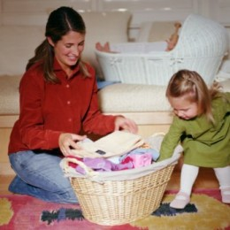](http://www.vospitaj.com/wp-content/uploads/2012/11/3HI6H7pTSC81.jpg)Сейчас в продаже существует масса корзин для хранения игрушек, но если нет возможности купить такую корзину, можно сделать самим из коробок из-под бытовой техники или обуви.

Для каждого вида игрушек и всяких нужных штучек можно придумать свою коробку (свой домик). Название домиков зависит от вашей фантазии – «Домик для мягких игрушек», «Домик для кубиков» и т.д. Важно, как можно ярче оформить домик, это можно сделать опять таки с помощью ребенка, используя вырезанные картинки из журналов, или просто цветную бумагу. Поверьте, ребенок, сделавший своими руками домик для игрушек – будет использовать его по назначению и, по окончании дня, отправлять туда своих «друзей». Расставьте коробки аккуратно в комнате на полу или на полках.

## 1. Волшебная Коробка

В волшебной коробке должны жить и волшебные сказочные герои – говорящие зайцы и мишки, принцессы и принцы. Она должна быть больше, ярче и красивее других оформлена.

## 2. Ленивая Коробка

В этот вид коробки можно отправлять те вещи, которые не относятся непосредственно к игрушкам, но ребенку они интересны – болтики, винтики, старые поварешки и другую утварь ненужную родителям, но так необходимую ребенку.

## 3. Важная Коробка

В эту коробку мы складываем то, что необходимо для рисования, лепки, аппликаций. В эту же коробку можно сложить то, что нельзя хранить в игрушках – ножницы, подушечку с иголками, клей и т.д. Вещи – носочки, маечки, штанишки, аккуратно развешиваем на спинку стула или отправляем спать на полку в шкаф.

**Ни в коем случае в процессе уборки не повышайте голос на ребенка** и, уж конечно, нельзя его ругать или наказывать за что-то, сделанное неправильно.

Безусловно, первое время, Вы будете наводить уборку вместе с ребенком, но совсем скоро малыш привыкнет делать это самостоятельно, а потом и Вас, дорогие родители, начнет приучать к порядку.

**Как научить ребенка убирать игрушки?**Научить ребенка убирать игрушки в раннем возрасте очень важно, ведь потом это поможет маме приучать ребенка наводить порядок в комнате, быть аккуратным и внимательным к своим личным вещам.

**Главное – любовь и терпение!**